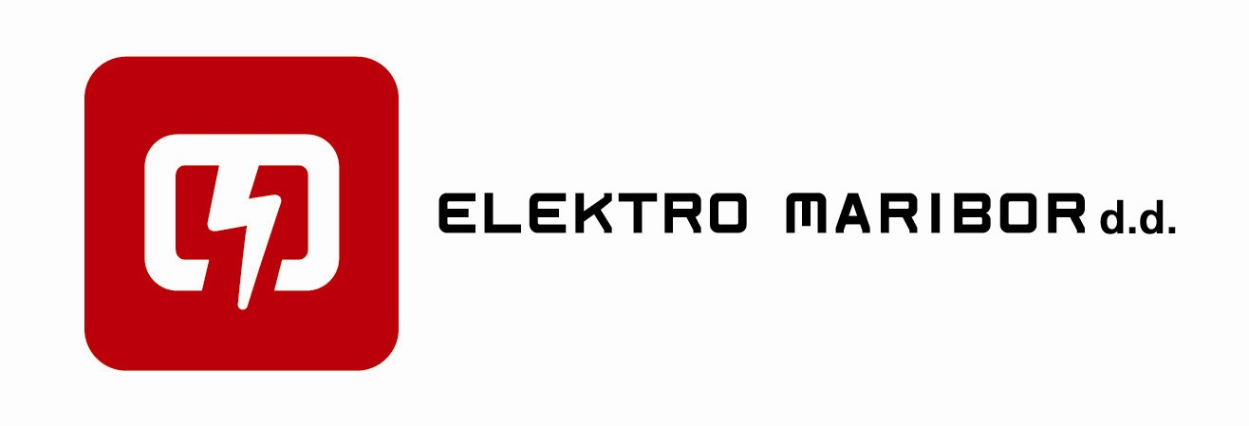

Sporočilo za javnost

Datum: 25.8.2010

Sklepi 14. redne seje skupščine Elektro Maribor d.d.

Delničarji Elektro Maribor d.d. so se 25 avgusta 2010 sestali na 14. redni seji skupščine družbe. Zastopanega je bilo 86,63 % osnovnega kapitala.

Ob obravnavi letnega poročila je skupščina ugotovila, da je družba poslovala pozitivno. Dobiček je bil tako razporejen v druge rezerve. V povezavi s tem je bilo delo uprave in nadzornega sveta ocenjeno pozitivno.

Na sami skupščini so bili delničarjem podani vsi odgovori v zvezi z vračili preveč zaračunane električne energije. Podani so bili tudi odgovori na vprašanja v zvezi s postopki sklepanja dodatkov k Pogodbi o najemu elektrodistribucijske infrastrukture in izvajanju storitev za SODO.

Z vsemi glasovi prisotnih delničarjev je bila imenovana nova pooblaščena revizorska družba. Potrjene so bile spremembe statuta, ki se nanašajo na uskladitev z Zakonom o gospodarskih družbah in Energetskim zakonom.

Skupščina predlogov manjšinskih delničarjev za ureditev izstopa malih delničarjev iz družbe ni potrdila zaradi nadaljnjih dogovarjanj in upoštevanja vrednosti družbe Elektro Maribor.

Skupščina je sprejela vse predlagane sklepe uprave in nadzornega sveta z večino prisotnih delničarjev.

Opomba: SODO – Sistemski operater distribucijskega omrežja

###

